Pielikums Nr.1
Madonas novada pašvaldības domes
30.04.2024. lēmumam Nr. 200
(protokols Nr. 7, 26. p.)

Zemes vienības ar kadastra apzīmējumu 70420100884 sadalīšanas shēma*

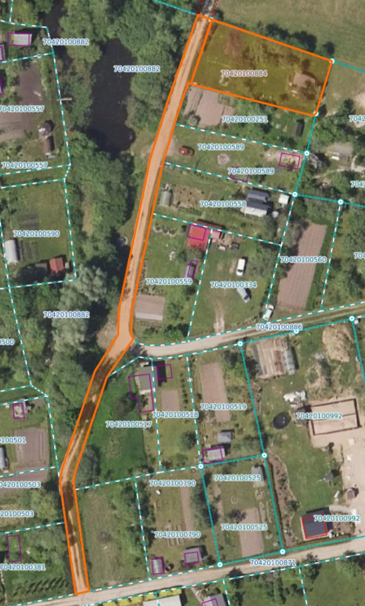

0,0771 ha

0,07 ha
Datu avots https://www.lvmgeo.lv/kartes 2025. gada informācija

*Shēmā norādītās platības precizējamas zemes kadastrālās uzmērīšanas laikā

Projektētās zemes vienības

Zemes vienību robežas

